Муниципальное общеобразовательное учреждение
Чернореченская основная общеобразовательная школа
Коломенского городского округа Московской области

Методическая разработка: Урок ГТО «Мы выбираем …»

Тематическое направление: «Физическое воспитание и формирование культуры здоровья».

Автор: Каширина О.Н.
Учитель физической культуры
Категория высшая

Коломна г. о.
2020г.

Методическая разработка по теме: Урок ГТО «Мы выбираем…»
Тематическое направление: «Физическое воспитание и формирование культуры здоровья».
Целевая аудитория: 6 класс (11-12 лет)
Форма проведения – классный час. В настоящее время перед школой стоит задача не просто сформировать здорового физически и психологически человека, а быть частью системы этого развития. Подготовка и участие в сдаче норм ГТО позволит создать условия для укрепления здоровья детей, воспитания волевых качеств, развития стремления к победе и уверенности в своих силах. Одной из форм пропаганды физической культуры и спорта, формирования осознанных потребностей к систематическим занятиям физической культурой и спортом, ведения здорового образа жизни, является урок ГТО «Мы выбираем…»
Роль и место воспитательного мероприятия в системе работы классного руководителя (связь с другими мероприятиями, преемственность).
Данное мероприятие имеет теоритическую и практическую направленность, выполняет просветительскую функцию, которая заключается в расширении знаний о развитии истории спорта в нашей стране, личностях внесших наиболее весомый вклад в данной области, спортивных достижениях, а также ориентирующую функцию, направленную на ведение здорового образа жизни и повышения уровня гражданско - патриотической позиции.
Цель: Пропаганда физической культуры и спорта. Формирование осознанных потребностей к систематическим занятиям физической культурой и спортом, ведение здорового образа жизни.
Задачи:
Оздоровительные: продвижение ценностей здорового образа жизни, совершенствование физических качеств, пропаганда активного отдыха.
Воспитательные: воспитание бережного отношения к своему здоровью, формирования патриотизма и гражданственности.
Образовательные: повышение общего уровня знаний о средствах, методах и формах организации самостоятельных занятий. Распространение опыта о Всероссийском физкультурно-спортивном комплексе ГТО.
Планируемые результаты.
- Укрепление здоровья детей, активизация двигательной активности, всестороннее физическое развитие.
- Повышение уровня гражданско-патриотического воспитания.
- Применение обучающимися элементарных знаний о здоровом образе жизни в повседневной жизни.
- Повышение интереса к занятиям физической культуры, потребность в систематических занятиях.
- Проявление творческих способностей, волевых качеств, самовыражение личности, сплочению коллектива.

Педагогические технологии, методы, приемы.
Технологии личностно – ориентированного обучения, проблемного обучения, игровые технологии, соревновательные, информационно-компьютерные технологии, здоровьесберегающие технологии, развитие физических качеств.
Этапы подготовки и проведения мероприятия.
- Организационно-методический (Изучение материала по данному вопросу, составление плана классного часа, сбор и подготовка наглядного материала).
- Основной (организация и проведение классного часа, проведение школьного этапа сдачи норм ГТО.)
- Контрольно-аналитический (освещение деятельности и отчет о проделанной работе).
Ресурсы для подготовки и проведения мероприятия.
Гимнастические маты, перекладина, гимнастические скамейки, секундомер, линейка, проектор, ноутбук, микрофоны.
Рекомендации по использованию методической разработки в практике работы классных руководителей.
Данная разработка является универсальной и доступной. Может использоваться в каждом образовательном учреждении.

Урок ГТО «Мы выбираем…»

Урок проводит учитель и подготовленный ученик.
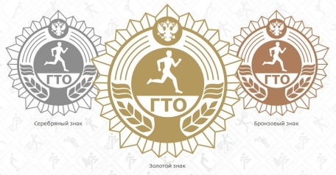
Ход урока. (слайд 1)

Учитель:
Здравствуйте ребята и уважаемые гости! Нам очень приятно видеть всех Вас в нашем зале!
Сегодня наш урок посвящен комплексу ГТО и начнем мы его со стихотворения:
«В спорте нет путей коротких». (слайд 2)
В спорте нет путей коротких,
И удач случайных нет.
Узнаем на тренировках
Все мы формулу побед.
Это стойкость и отвага,
Сила рук и зоркость глаз,
Это честь родного флага,
Окрыляющего нас.
Мы ребята боевые.
И под силу нам вполне
Все рекорды мировые
Подарить родной стране.
Мастерство с годами зреет.
И придет наш звездный час.
Ведь не зря, друзья, болеет
Наша Родна за нас. (С. Медведева)

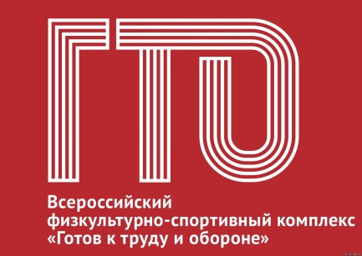
Вопрос: «А кто может ответить, что означают эти три буквы?» (Ответы) (слайд 3)
Ученик: «А, как и у кого вообще возникла идея ГТО в нашей стране?» (Ответы)
Учитель:
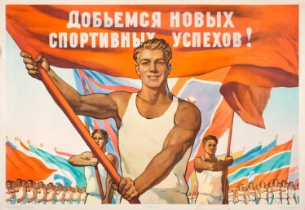
«Оказывается, автором первого комплекса ГТО является Иван Осипов, которому 11.03.1931г., в день официального старта комплекса ГТО было всего 20 лет».
Ученик: «Как вы думаете, а зачем нужно было сдавать нормы ГТО?» Ответы (слайд 4)

Учитель: Не сдать нормы ГТО было признаком слабости. Значок ГТО, особенно золотой, очень ценился среди молодежи. Кроме того, они пользовались льготами при поступлении в институты спортивной направленности и именно их приглашали участвовать в престижных тогда соревнованиях и спортивных праздниках.

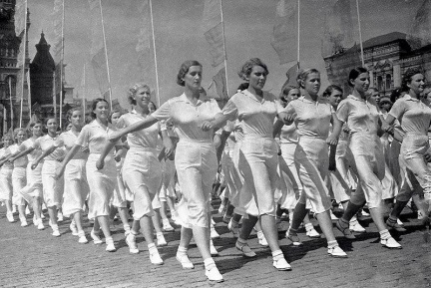
Интересный факт: в 1934 году к участию в Московском параде физкультурников допускались только те, кто имел значки. Остальных в колонну не пустили
(слайд 5)
Ученик: сначала в движении ГТО была одна ступень, включающая 21 испытание, среди которых было 15 практических и 6 теоритических. Теория-это знания по гражданской обороне и военному делу. В практических испытаниях были:
- Бег на разные дистанции
- Метание гранаты
- Прыжки в высоту и длину
- Лазание по канату, шесту
- Подтягивания
- Плавание
- Езда на велосипеде, мотоцикле, автомобиле или тракторе
- Гребля
- Лыжный бег
- Езда на лошади
- Передвижение с патронным ящиком весом 32 кг на расстояние 50 метров
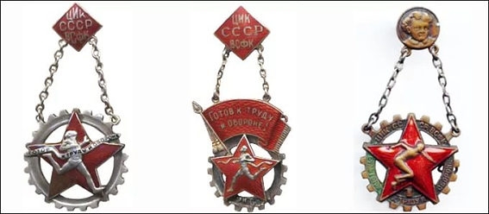
Учитель:
Проект значка придуман 15-летним школьником В. Токтаровым, а окончательный эскиз разработан художником М.С. Ягужинским.
(слайд 6)

Первым обладателем знака ГТО 1 ступени стал знаменитый конькобежец Яков Федорович Мельников.
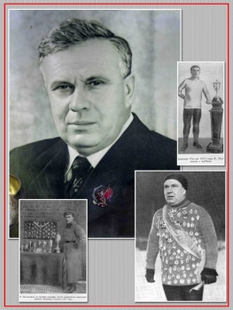
(слайд 7)
Со временем молодежь так хорошо стала сдавать эти нормативы, что их дополнили второй ступенью, включающей уже 25 испытаний. Тут были и фехтование, и прыжки в воду, и даже преодоление военного городка.
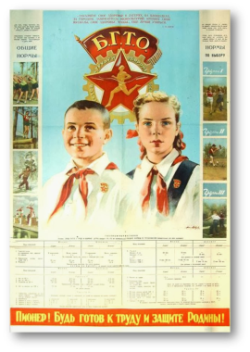
Ученик: «А как же дети?» (слайд 8)
Учитель: Уже в 1934 году стало понятно, что дети не хотят отставать от взрослых и тоже хотят носить значок. Тогда было организовано движение БГТО (Будь готов к труду и обороне) для детей с 10 лет. Мальчики и девочки проходили 16 испытаний, среди которых:
- Бег
- Метание гранаты
- Прыжки
- Лыжи
- Ходьба в противогазе
- Гимнастика
- Переноска тяжестей
- Упражнения на равновесие
- Подтягивание
- Лазание
Целью комплекса ГТО было создание поколения людей здоровых, сильных и смелых. Которые могли бы постоять за страну и за себя.

ГТО это прежде всего движение все приглашаются на динамическую разминку (выполняется под музыку):
- Повороты головы в правую и левую стороны
- Произвольные вращения головой вправо, влево
- Вращения кистями произвольно
- Рывки руками
- Повороты туловища
- Наклоны туловища
- Махи ногами
- Прыжки (со сменой ног, с поворотами)

Ученик:
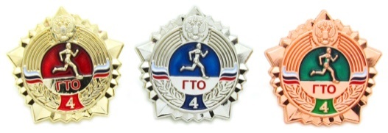
Сегодня комплекс ГТО возрождается, преобразившись в новой форме и новых условиях. Он предусматривает подготовку к выполнению и непосредственное выполнение установленных нормативов по 3 уровням трудности, соответствующим золотому, серебряному и бронзовому знакам отличия (слайд 9)

Его структура включает следующие ступени: (слайд 10)
- 1 степень 6-8 лет (1-2 классы)
- 2 ступень 9-10 лет (3-4 классы)
- 3 степень 11-12 лет (5-6 классы)
- 4 ступень 13-15 лет (7-9 классы)
- 5 ступень 16-17 лет (10-11 классы)
- 6 ступень 18-29 лет
- 7 ступень 30-39 лет
- 8 ступень 40-49
- 9 ступень 50-59
- 10 ступень 60-69
- 11 ступень 70 и старше
В состав современных норм ГТО входят обязательные дисциплины и тесты по выбору, количество которых зависит от возраста участника.
Всю интересующую информацию о комплексе ГТО можно получить на сайте http://www.gto.ru/
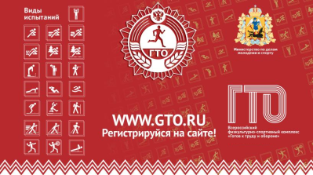
(слайд 11).

Учитель проводит викторину на внимание (обучающиеся правильно ответившие на вопросы получают призы):
  - В каком году была принята программа ГТО? (1931г.)
  - Чем подтверждается сдача нормативов ГТО? (значками)
  - Сколько видов значков ГТО было в СССР? (2 – серебряный и золотой)
  - На какой возраст рассчитана 3 ступень ГТО? (11-12 лет)
  - Сколько всего ступеней в современном комплексе ГТО? (11)
  - Как звучит обновленная расшифровка комплекса ГТО? («Горжусь тобой, Отечество»)
  - В каком году было организовано движение «Будь готов к труду и обороне?» (1934г.)

Ученик:
Итак, ГТО-это Всероссийский физкультурный комплекс Готов к труду и обороне, направленный на укрепление здоровья, всестороннее развитие людей, подготовку к трудовой деятельности и защите Родины.
Учитель: Какой человек может считать себя готовым к труду и обороне? Ответы.
Все желающие приглашаются пройти по станциям и пройти испытания ГТО, которые включают в себя:
- Прыжок в длину толчком двух ног
- Поднимание и опускание туловища
- Подтягивание
- Отжимания
- 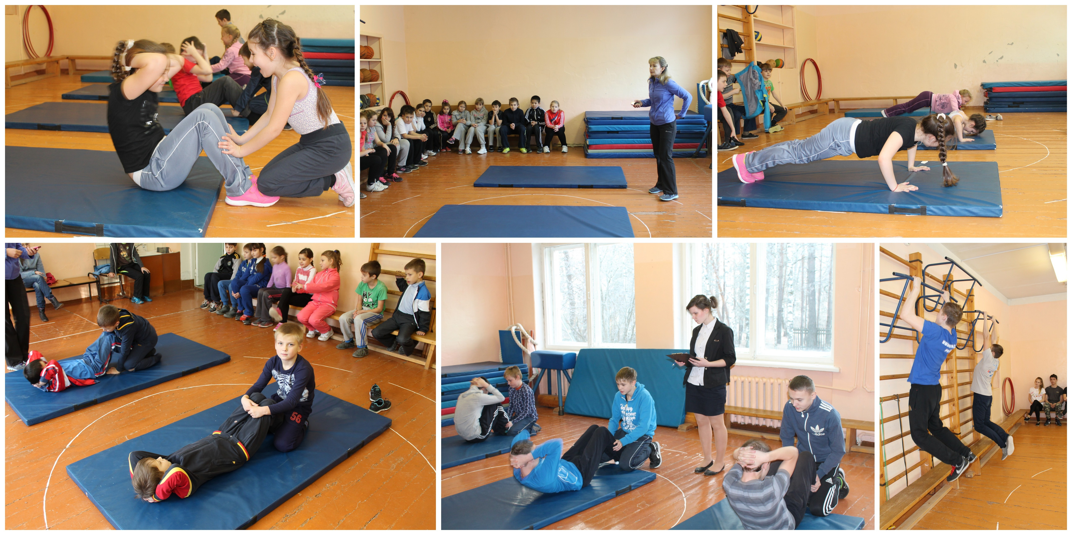Наклон вперед стоя на гимнастической скамейке

